https://mp.weixin.qq.com/s?\_\_biz=MzIwMTc4ODE0Mw==&mid=2247490842&idx=1&sn=840d5d8038cd923af827eef497e71404&chksm=96e9c29aa19e4b8c45980b39eb28d80408632c8f9a570c9413748b2b5699260190e0d7b4ed16&scene=21#wechat\_redirect

VAE与FLOW不同：

下面有错误，不是更强的上界，而是下届，

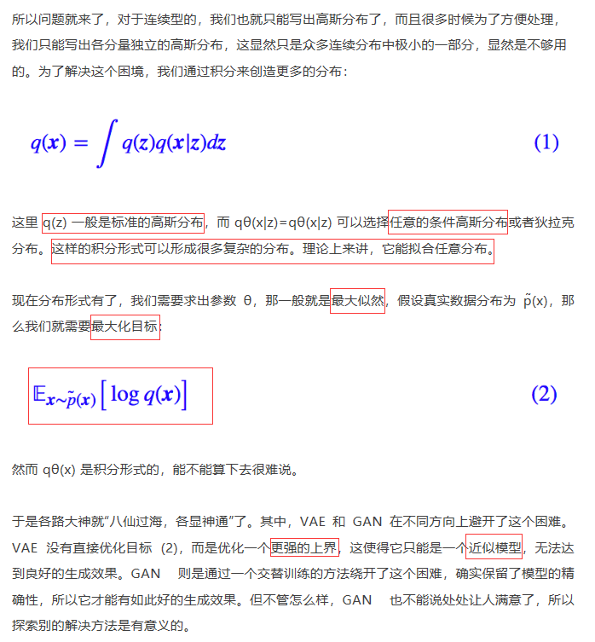

flow 模型选择了一条“硬路”：**直接把积分算出来。**

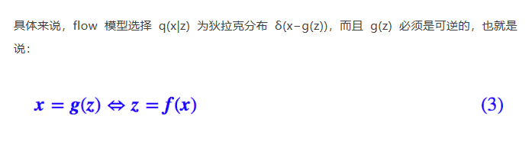

狄拉克分布（最概然分布）：在指定N、U、V 条件下,微观状态数最大的分布出现的概率最大,该种分布即称为最概然分布.。

物理学用出现概率最大的一个分布（最概然分布）来代替当前系统微观粒子的分布，而忽略其他分布出现的可能。

函数可逆的条件是x—y一一映射，不能出现一对多，多对一的情况

**雅可比矩阵：**是函数的一阶偏导数以一定方式排列成的矩阵，其行列式称为**雅可比行列式**

雅可比矩阵的重要性在于它体现了一个可微[方程](https://baike.baidu.com/item/%E6%96%B9%E7%A8%8B/6306" \t "_blank)与给出点的**最优线性逼近**。因此，雅可比矩阵类似于多元函数的导数

尺度变换层为什么是对角矩阵：

1.方便行列式计算

2.使得尺度变换层只对h的对应维度做变换

3.尺度变换层的值si=1/σi ，其实就是对Z每一维度的方差做训练，方差足够小，我们就可以认为该维度所表示的流形坍缩为一个点，从而总体流形的维度减 1，暗含了降维的可能

Z服从标准正太分布

所以尺度变换层等价于将先验分布的方差（标准差）也作为训练参数，如果方差足够小，我们就可以认为该维度所表示的流形坍缩为一个点，从而总体流形的维度减 1，暗含了降维的可能。

为什么选为各分量独立的高斯分布：

一个好的特征，理想情况下各个维度之间应该是相互独立的，这样实现了特征的解耦，使得每个维度都有自己独立的含义这样，我们就能理解“先验分布为各分量独立的高斯分布”的好处了，由于各分量的独立性，我们有理由说当我们用f对原始特征进行编码时，输出的编码特征 z=f(x) 的各个维度是解耦的。反过来，由于 z 的每个维度的独立性，理论上我们控制改变单个维度时，就可以看出生成图像是如何随着该维度的改变而改变，从而发现该维度的含义。

类似地，我们也可以对两幅图像的编码进行插值（加权平均），得到过渡自然的生成样本，这些在后面发展起来的 Glow 模型中体现得很充分

Flow历史：

想办法得到一个 encoder 将输入 x 编码为隐变量 z，并且使得 z 服从标准正态分布

flow 模型的精巧设计，encoder 是可逆的，只要 encoder 训练完成，我们就能同时得到 decoder，完成生成模型的构建。

隐变量z的丰富语义能力，能控制生成

与VAE不同，基于流的生成模型通过一系列可逆函数f1,f2,f3…,z形成从x🡪z的转换，这个过程如下：

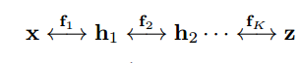

这里的f1，f2，fK就是可逆函数，h1，h2，z 都是隐变量， 隐变量就像在管道流中“流动”一样,flow based的叫法就这样出来了

具体细节：

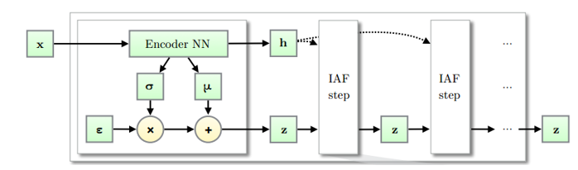

为什么会有高级语义：

可以理解每个 可逆转换函数f 蕴含映射 X空间 Z空间 的信息，函数f 越多， 拥有的空间转换能力越强 ，最终可以导致： 如果隐变量z蕴含较高语义的布局样式等信息，可逆函数f也能成功还原出图像 （不仅是像素级别的还原）

可逆的转换函数f 之所以可逆，空间转换依靠了求解 [**雅可比（jacobian）行列式**](https://www.colabug.com/goto/aHR0cHM6Ly9iYWlrZS5iYWlkdS5jb20vaXRlbS8lRTklOUIlODUlRTUlOEYlQUYlRTYlQUYlOTQlRTglQTElOEMlRTUlODglOTclRTUlQkMlOEY=) ：

